**El ABC para vender tu auto por Mercado Libre**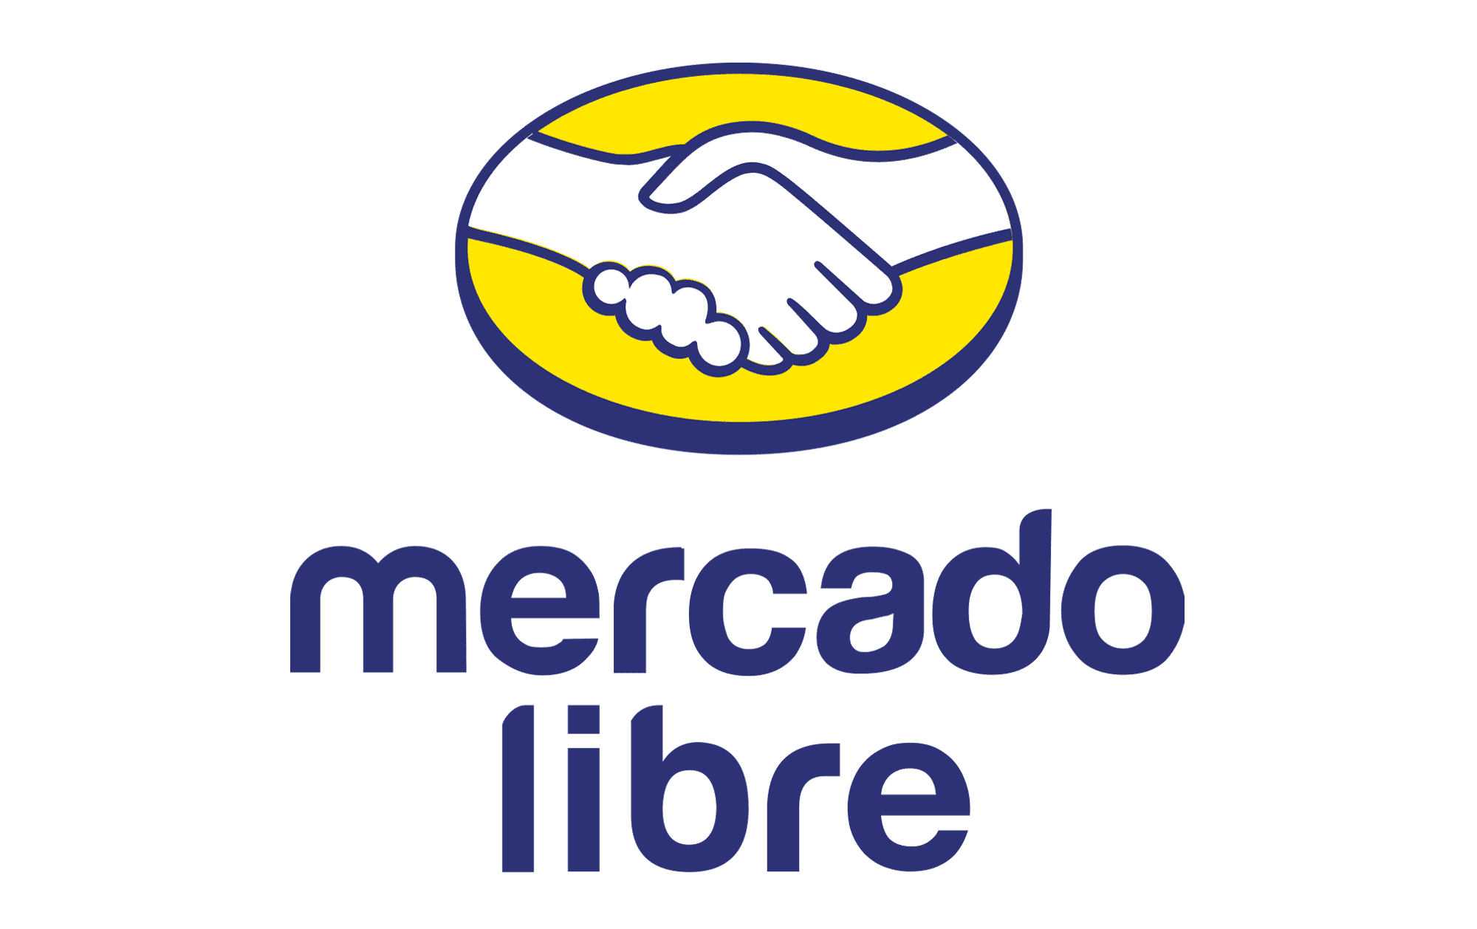

**Ciudad de México a 24 de septiembre de 2024.-** No importa la razón, si llegaste aquí es que quieres saber **cómo vender tu automóvil en internet**. Has dado la vuelta en la dirección correcta, porque en la web puedes conectar al instante con potenciales compradores. Como es el caso de [**Mercado Libre Motors**](https://www.mercadolibre.com.mx/c/autos-motos-y-otros#menu=categories), que cuenta con 1.5 millones de usuarios activos buscando vehículos.

Si es tu primera vez en **vender un auto en línea de forma segura**, [**Mercado Libre Motors**](https://www.mercadolibre.com.mx/c/autos-motos-y-otros#menu=categories),te la pone muy fácil, ya que tú tomas el control de todo el proceso. Sólo sigue estos sencillos pasos:

1. **Crea una cuenta en Mercado Libre y comienza a vender.** Selecciona la sección de “vehículos” y llena la información de tu publicación, incluye marca y modelo del coche, así como categoría del vehículo y detalles como kilometraje, color, número de puertas, tipo de combustible y otras características relevantes. Evita poner estos detalles en el título de la publicación para mejorar la visibilidad.
2. **Presenta una imagen profesional de tu auto:** La foto principal debe mostrar el auto completo, bien iluminado y debe ocupar todo el encuadre. Usa imágenes de alta calidad que sean propias o con autorización.
3. **Verifica tu identidad y la del vehículo:** Llena los datos que te pide el marketplace para realizar el proceso de validación. Agrega el Número de Identificación Vehicular (VIN) del auto para que Mercado Libre pueda verificar con CARFAX que el vehículo no cuente con algún reporte de robo. Ofrece datos adicionales como opciones de financiamiento, si aceptas intercambios o si cuentas con la factura original. Cuanto más completa sea tu descripción, más interés y confianza generará.
4. **Facilita la comunicación con los compradores:** Incluye la ubicación del auto y un número de teléfono para que los compradores se comuniquen contigo en la plataforma.

**Consejos de seguridad:**

1. **Mantén tu información personal protegida:** No compartas información personal innecesaria, evita proporcionar datos sensibles como tu dirección, mantén todas las conversaciones dentro del marketplace para protegerte.
2. **¡Cuidado con transacciones sospechosas!** Cuando concretes una venta, desconfía de transacciones sospechosas, como pagos desde el extranjero o depósitos mayores a lo acordado. No entregues documentación del vehículo hasta no confirmar que el dinero está en tu cuenta.
3. **Mantente alerta ante preguntas sospechosas:** Cuando recibas una pregunta extraña o repetitiva, como “¿cuál es tu dirección exacta para ir a ver el auto?" (después de que ya propusiste un lugar público para el encuentro) o "¿podrías enviarme tu número de cuenta bancaria antes de que vea el auto para asegurarme de que es real?", reporta la conversación y no respondas, en este tipo de casos es mejor estar alerta y proteger tu información personal.
4. **Protege tus fotos y tu identidad:** Si detectas que tus fotografías fueron duplicadas en otras publicaciones, notifica al centro de ayuda de inmediato, actuar rápidamente es clave para proteger tanto tu venta como tu identidad en línea.

**Ya solo tienes que poner el precio**

Mercado Libre, es una de las plataformas de comercio electrónico con más visitas en el país, tan solo en julio de este año la categoría de Motors obtuvo 52 millones de búsquedas. Desde hace unos años, la plataforma amarilla se volvió un referente confiable para la compraventa de vehículos en línea. Sigue estos sencillos pasos para poder vender tu auto en línea y recuerda que cada detalle cuenta: una buena foto, un título atractivo y una descripción precisa son clave para hacer que tu auto se venda como pan caliente.

###

**Sobre Mercado Libre**

Fundada en 1999, Mercado Libre es la compañía de tecnología líder en comercio electrónico de América Latina. A través de sus plataformas Mercado Libre, Mercado Pago y Mercado Envios, ofrece soluciones para que individuos y empresas puedan comprar, vender, anunciar, enviar y pagar por bienes y servicios por internet.

Mercado Libre brinda servicio a millones de usuarios y crea un mercado online para la negociación de una amplia variedad de bienes y servicios de una forma fácil, segura y eficiente. El sitio está entre los 50 sitios con mayores visitas del mundo en términos de páginas vistas y es la plataforma de consumo masivo con mayor cantidad de visitantes únicos en los países más importantes en donde opera, según se desprende de métricas provistas por comScore Networks. La compañía cotiza sus acciones en el Nasdaq (NASDAQ: MELI) desde su oferta pública inicial en el año 2007, y es uno de los mejores lugares para trabajar en el mundo según ranking GPTW.